国家医疗保障平台
佛山医保HIS结算业务

操作指引

广州华资软件技术有限公司
版本V3.1.5

版本说明
变更历史
编写人 | 日期 | 版本号 | 变更内容
陈湖章 | 2021-5-05 | 2.5 | 修改1.1.4，1.6.1
陈湖章 | 2021-5-08 | 2.6 | 修改1.1.4（务必严格执行），1.6.1
陈湖章 | 2021-5-08 | 2.6.1 | 修改1.3.1.5，新增CT筛查结算病种
陈湖章 | 2021-5-08 | 2.6.2 | 修改附件三，63个病种
陈湖章 | 2021-5-08 | 2.6.3 | 修改1.8
陈湖章 | 2021-5-08 | 2.7 | 修改1.4，1.4.1，1.4.2，1.4.3，1.4.4，1.4.4，1.4.5
陈湖章 | 2021-5-08 | 2.7.1 | 修改1.3.1，1.8.2
陈湖章 | 2021-5-13 | 2.7.5 | 修改1.8.3，1.2.5
陈湖章 | 2021-5-16 | 2.7.6 | 修改1.1.4，1.8.3修改【90204-门慢门特登记选点】
陈湖章 | 2021-5-19 | 2.8 | 修改1.1.4，1.3.1.1，1.8.4
陈湖章 | 2021-5-27 | 2.8.1 | 修改1.3.1.2，1.8.5，1.8.6
陈湖章 | 2021-6-10 | 2.8.5 | 修改1.8.1 ，1.8.5，1.8.6
陈湖章 | 2021-6-21 | 2.9 | 修改1.8.3（白内障）
陈湖章 | 2021-6-23 | 2.9.1 | 修改1.8.3（白内障）
陈湖章 | 2021-6-24 | 2.9.2 | 修改1.8.3（白内障）
陈湖章 | 2021-6-25 | 2.9.5 | 修改1.8.5家庭病床登记接口新增字段，1.3.1.1
陈湖章 | 2021-6-25 | 2.9.6 | 修改1.8.6家庭病床登记接口新增字段
黄忻怡 | 2021-6-26 | 2.9.7 | 修改1.8.6家庭病床登记接口新增字段
陈湖章 | 2021-8-2 | 3.0 | 修改1.8.3【90204】接口【insu_optins】修改为必填项、1.4.4.1生育住院新增必填项
吴家俊 | 2021-8-14 | 3.0.1 | 修改1.8.1转院备案【2501A】 增加 转院类型为“91”门诊转院，为家庭医生签约后转诊
陈湖章 | 2021-8-18 | 3.1 | 修改1.8.4，1.8.5，1.8.6，1.8.7新增撤销功能
陈湖章 | 2021-9-02 | 3.1.1 | 新增附件六-市外定点名单,修改1.10.2结算清单hi_paymtd字段
陈湖章 | 2021-9-11 | 3.1.2 | 1.10.2新增患者证件类别（patn_cert_type）
陈湖章 | 2021-10-18 | 3.1.3 | 1.2.1修改、1.2.0修改、1.3.1.2修改
陈湖章 | 2021-11-26 | 3.1.4 | 新增1.4.7日间手术、新增1.9.6 【90502】对数明细信息查询
陈湖章 | 2021-12-20 | 3.1.5 | 修改1.3.1.2核酸检测目录限价

目录
操作指引 1
版本说明 2
1. 业务指引 6
1.1 通用规则说明 6
1.1.1 系统技术交流QQ群 6
1.1.2 接口访问地址 6
1.1.3 险种类型获取 6
1.1.4 费用明细上传 7
1.1.5 诊断信息上传 10
1.1.6 金额运算要求 10
1.1.7 冲正交易 10
1.1.8 发票显示“自付金额” 10
1.1.9三大目录 11
1.2.0缴费查询【90100】接口 11
1.2 人员资料获取 13
1.2.1非中国大陆居民身份证人员资料获取 13
1.2.2省内异地人员信息获取 15
1.2.3 省外异地人员信息获取 16
1.2.4人员参保信息获取 16
1.2.5人员待遇享受检查 17
1.3 门诊业务 18
1.3.1 普通门诊 18
1.3.2 门诊慢性病 21
1.3.3 生育门诊 23
1.4 住院业务 24
1.4.1 普通住院 24
1.4.2 家庭病床 24
1.4.3 转外诊治住院 25
1.4.4 生育住院 25
1.4.5 新冠住院 26
1.4.6【2301】住院费用明细上传 26
1.4.7日间手术 26
1.5 信息查询接口 26
1.6 药店业务 27
1.6.1谈判外购药 27
1.7 异地结算和月结（省内、跨省） 30
1.7.1 人员信息查询 30
1.7.2 跨省入参示例分析 30
1.7.3 异地月结清分 36
1.8 备案业务 36
1.8.1转院备案【2501A】 36
1.8.2门诊定点备案 37
1.8.3门慢门特病种备案（修改） 37
1.8.4生育登记 39
1.8.5家庭医生签约登记 39
1.8.6家庭病床登记 39
1.8.7意外伤害登记 40
1.9 查询业务 40
1.11.1 费用明细查询(省内/省外一致) 40
1.11.2 结算信息查询 41
1.11.3 就诊信息查询 41
1.11.4 在院信息查询 42
1.11.4其他信息查询接口 42
1.10 月结对账 43
1.10.1 流程图 43
1.10.2 结算清单信息表上传 43
1.10.3 核对总账 44
1.10.4 病案首页上传 44
1.10.5 核对明细账 45
1.11 文件上传和下载 45
1.11.1 文件上传 45
1.11.2 文件下载 46
1.12 结算单 46
1.12.1 “自费”金额取值 47
1.12.2 “部分项目自付”金额取值 47
1.12.3 结算单表样 47
1.13 字典表 47
1.14 常见异常 47
1.14.1 调用目标服务异常,请联系管理员查 47
1.14.2 JSONArray 多行入参-格式不规范 48
附件一：医疗类别 50
附件二：省级区划代码表 51
附件三：特定病种编码 52
附件四：谈判药品病种 54
附件五：外购谈判药店 55
附件六：佛山-市外定点医院的名单与编码 55

业务指引

通用规则说明

系统技术交流QQ群
关于医保系统接口相关问题，请加入QQ群进行提问：
（两定机构测试验收通过后再公布相关群申请加入咨询）

接口访问地址
环境 | 地址 | 应用账号 | 密钥
测试 | http://igb.hsa.gdgov.cn/ebus/gdyb_inf/poc/hsa/hgs/<功能号> | huizhou_test_hosp | RpJlXUajV7tbSBbLKy92LVqgD65qFNgk
正式 | http://igb.hsa.gdgov.cn/ebus/gdyb_api/prd/hsa/hgs/<功能号> | 向医保局申请 | 向医保局申请

- 网络
网络如何接入，请医院联系自己的网络运营商；

- 修改操作系统hosts文件：
文件位置：c:\windows\system32\drivers\etc\hosts 在最后一行增加一行，如下：
10.97.240.206 igb.hsa.gdgov.cn

- 浏览器打开
测试地址：http://igb.hsa.gdgov.cn/ebus/gdyb_inf/poc/hsa/hgs/1101
浏览器显示：{"errcode":"ACG.1401","errmsg":"此接口需要登录后才能访问"} 代表正常

险种类型获取
新系统接口办理相关业务的时候都需要选择【险种类型】入参， 在改造接口时如何选择。我们可以通过以下方法来获取：
- 先通过身份证号调用【1101-人员信息查询】获取到当前参保人的参保信息列表信息；
- 在【1101-人员信息查询】返回的“参保信息列表”中判断人员参保状态（psn_insu_stas=1）为正常的参保险种；
- 险种类型只需要判断以下几种险种代码，取正常的险种代码。查看1.2.4章节

费用明细上传

医院审批标志(hosp_appr_flag)
医院审批标志
代码值 | 代码名称 | 代码值 | 代码名称
0 | 无须审批 | 2 | 审批不通过
1 | 审批通过

1、药店、门诊和住院的费用费用明细上传接口的入参代码“费用明细流水号（feedetl_sn）” 在单笔就诊内唯一，不允许重复；

2、门诊费用明细上传需要上传入参代码“收费批次号（chrg_bchno）”，调用门诊结算时也要录入对应的“收费批次号”；如果结算时录错了“收费批次号”，系统会提示找不到费用明细；

3、费用明细上传中对应“限制性用药标志”入参代码为“医院审批标志（hosp_appr_flag）”，入参要求如下：
- 药品=限制性用药目录：
- “医院审批标志(hosp_appr_flag)”设置为1或0，按目录比例进行报销。否则按自费报销处理;
- 药品=非限制性用药目录:
- “医院审批标志(hosp_appr_flag)”设置为不管传0或1都按目录比例进行报销

残疾人康复项目：由医院根据规则进行判断，调整“医院审批标志(hosp_appr_flag)”的值，达到实现残疾人康复项目规则。（残疾人康复医院可报医院审批标志(hosp_appr_flag)传‘1’，非残疾人康复医院都务必医院审批标志(hosp_appr_flag)传‘2’）

[物理治疗、中医及民族治疗、残疾人康复项目20210508.xlsx]在群文件

举例：残疾人康复项目规则：
项目编号 | 项目名称 | 是否残疾人 | 医院审批标志(hosp_appr_flag)的值
003104010220000-310401022 | 平衡试验 | 是 | 1
003104010220000-310401022 | 平衡试验 | 否 | 2

5、限制性用药（限医院级别）：无论医院上传的医院审批标志为何，只要医院级别符合限制级别的，则可报销。
例如：项目A限二级及二级以上医院可报，只要是二、三级医院则可报，一级医院则不可报。

物理治疗、中医及民族治疗的项目上传限制行标志指引。
说明：（1）参保人进行物理治疗时，以其当次住院发生的最高费用的两个项目纳入基本医保核报范围。
（2）参保人进行中医及民族医诊疗类项目（中医骨伤和中医肛肠除外）治疗时，以其当次住院发生的最高费用的两个项目纳入基本医保核报范围。
例如：一张处方中包含A、B、C、D四个大类，医院系统（HIS）需要汇总每个大类的金额。需要比较四个大类的金额进行比较，如：结果A>B>C>D,需要取A、B类的项目限制性标志传“1”，C、D类的项目标志传“2”。物理治疗、中医及民族治疗一张处方中，只能那边报销两个最高金额的大类。
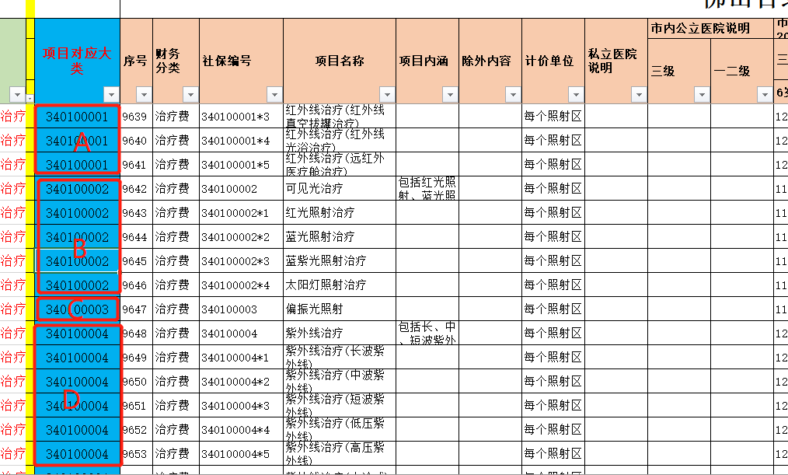
[物理治疗、中医及民族治疗、残疾人康复项目20210508.xlsx]在群文件

中药饮片中医保支付政策，不予支付的单味务必医院HIS审批标志(hosp_appr_flag)传‘2’，由医院控制上传标志。
中药饮片限制性条件一栏，显示：□：指单独使用时不予支付，且全部由这些饮片组成的处方也不予支付。
假设：A、B两种中药饮片，限制性条件一栏均有□标志；C中药饮片，限制性条件一栏不限制，且为乙类；D中药饮片为自费。报销规则如下：
1.一张处方，仅有A或全是A，整个处方不报销；
2.一张处方，仅有B或全是B，整个处方不报销；
3.一张处方，仅A+B，整个处方不报销；
4.一张处方，如A+B+C或A+C或B+C，整张处方报销；
5.一张处方，如A+B+D或A+D或B+D,整张处方不报销；
6.一张处方，如A+B+C+D或A+C+D或B+C+D,则D不可以报销，处方其他中药饮片可以报销

中药饮片政策类型多、复杂，请与医院医保办咨询。

7、普通门诊诊查费
1、参保人当天内多次结算时产生多次【诊查费】，只能报销一条。
如：
实例一：【诊查费】上传数量为“5”时，只有一条【诊查费】给予报销。
实例二：参保人当天内一个诊次只能上传一条【诊查费】，如：第一次结算已经上传了【诊查费】，第二次结算的【诊查费】需要由医院HIS系统控制不能再上传第二条【诊查费】。

诊断信息上传
- 【2203-门诊就诊信息上传】、【2203A-门诊就诊信息上传】、【2401-入院办理】两个接口中的“诊断信息（diseinfo）”为多行入参；其中， “主诊断（maindiag_flag=1）” 只能也必需存在一条；其他诊断为“副诊断（maindiag_flag=0）”，可以一条或多条；
- 诊断和手术请见《附件文档五：ICD10_ICD9（疾病、手术）.xlsx》

金额运算要求
- 新系统的费用明细费用计算：单价会四舍五入，小数位保留3位，再来乘于数量得出“明细项目费用总额”，“明细项目费用总额”会再进行四舍五入保留2位小数。在结算环节录入的【医疗费总额】要跟前面计算出来的“明细项目费用总额”合计汇总金额一致，不能相差一分钱。
- 建议医院HIS上传的明细金额的单价以3位小数传入明细上传接口。

冲正交易
- 可被冲正的交易包括：【2102】药店结算、【2103】药店结算撤销、【2207】门诊结算、【2208】门诊结算撤销、【2304】住院结算、【2207】住院结算撤销、【2401】入院办理。
- 将需要冲正的交易信息（原交易）中的“msgid 发送方报文ID”放入本次输入的“omsgid 原发送方报文ID”中；
- 医院HIS开发商在改造系统时，当业务发起请求的时候，请先把报文ID预先保存后，避免事后找不到报文ID无法发起冲正交易。
- 【冲正交易】只能用于冲正当前交易异常的接口功能号，让发生异常的接口可以重新办理下去。并非用于（不可以）冲掉后面所有流程。

发票显示“自付金额”
- 部分参保人需要凭发票上面的自付金额回去“单位”报销，但是结算接口没有返回单独的“自付金额”，自付金额计算公式如下：
自付金额 = 医疗费总额 - 基金支付总额 - 全自费金额 - 超限价自费费用 - 先行自付金额

1.1.9三大目录
1、三大目录匹配好并提交给医保局审核确定后，由开发商自行导入已经审核通过的提交版本。

1.2.0缴费查询【90100】接口

业务说明
接口功能号【90100-缴费查询】可以根据传入的人员编号查询出近1年的参保缴费记录，我们可以查询到的缴费记录后，可以根据险种类型、到账类型、费款所属期和到账时间判断参保人的待遇。
通用规则：参保人在医院办理门诊或住院结算时，系统会根据就诊时间判断上月是否有正常的缴费记录，上月缴费正常即可享受待遇。如果1101获取的参保状态为暂停参保，可根据90100判断是否有正常缴费，如有正常缴费的险种正常享受待遇。
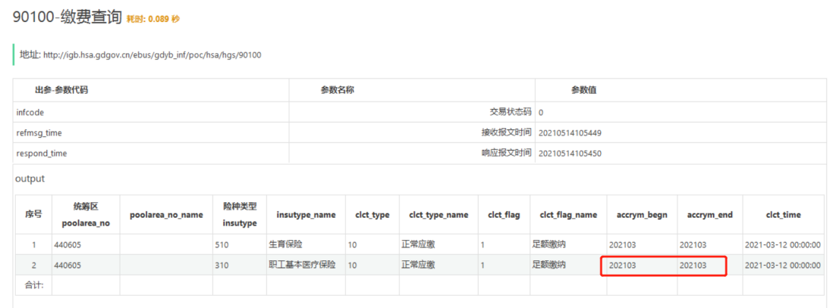
示例1：
张三，2021年2月份在医院看住院，需要判断他上月（费款所属期202101月）是否有正常的缴费记录。
假设缴费情况如下：
判断条件 | 值 | 备注
险种类型insutype | 310 | 职工基本医疗保险
到账类型clct_flag | 0 | 未到账
费款所属期开始日期accrym_begn | 202101
费款所属期结束日期accrym_end | 202101
到账时间clct_time
待遇情况：虽然有202101有职工缴费记录，但是未到账；所以参保人在202102不能享受待遇；

示例2：
佛山参保人李四是城乡居民人员，2021年2月份在医院看社区门诊，需要判断他上月（费款所属期202101月）是否有正常的“城乡居民门诊基本医疗保险”缴费记录；如果为职工则要判断是否有“职工门诊基本医疗保险”。
假设缴费情况如下：
判断条件 | 值 | 备注
险种类型insutype | 39001 | 城乡居民门诊基本医疗保险
到账类型clct_flag | 0 | 未到账
费款所属期开始日期accrym_begn | 202101
费款所属期结束日期accrym_end | 202101
到账时间clct_time
待遇情况：虽然有202101有城乡居民门诊基本医疗保险记录，但是未到账；所以参保人在202102不能享受社区门诊待遇；

示例3：
参保人张飞在202102需要在人民医院住院，但是通过【90100-缴费查询】并未查询到他上月202101的缴费记录（职工和城乡居民都没有缴费），因此不能在医院办理医保登记。

示例4：
参保人小苏在2021-02-02办理了暂保参保，2月份去医院报销特病门诊；用【1101-人员信息查询】返回的所有参保状态都是“暂停参保”的，但是医保待遇是判断就诊时间的上月缴费情况的。此时，我们可以用【90100-缴费查询】判断一下她上月202101的缴费情况，如果是缴费记录并且已正常到账的，证明是可以让她正常结算报销的。

参数说明
入参
输入（节点标识：data）
序号 | 参数代码 | 参数名称 | 参数类型 | 参数长度 | 代码标识 | 是否必填 | 说明
1 | psn_no | 人员编号 | 字符型 | 30 |  | Y
出参
输出（节点标识：空）
序号 | 参数代码 | 参数名称 | 参数类型 | 参数长度 | 代码标识 | 是否非空 | 说明
1 | poolarea_no | 统筹区代码 | 字符型 | 30 |  | Y | 例：佛山市的代码是：440600
2 | poolarea_no_name | 统筹区名称 | 字符型 | 30
3 | insutype | 险种类型代码 | 字符型 | 30 |  | Y | 例：390=城乡居民基本医疗保险
4 | insutype_name | 险种类型名称 | 字符型 | 30 |  | Y
5 | clct_type | 缴费类型 | 字符型 | 30 |  | Y | 例：10=正常缴费
6 | clct_type_name | 缴费类型名称 | 字符型 | 30 |  | Y
7 | clct_flag | 到账类型 | 字符型 | 30 |  | Y | 例：  0=未到账  1=足额缴费
8 | clct_flag_name | 到账类型名称 | 字符型 | 30 |  | Y
9 | accrym_begn | 费款所属期开始日期 | 字符型 | 30 |  | Y | 例：202001
10 | accrym_end | 费款所属期结束日期 | 字符型 | 30 |  | Y | 例：202001
11 | clct_time | 到账时间 | 字符型 | 30 |  | Y | 例：2021-01-26 00:00:00

人员资料获取

1.2.1非中国大陆居民身份证人员资料获取
1、非中国大陆居民身份证，包括不限于：香港、澳门、台湾、美国等等地区或国家的人员证件号码，本文档简称“外籍号码”；
2、调用【1101-人员信息查询】获取人员编号，入参要求如下：
- 就诊凭证类型（mdtrt_cert_type）=“99”或“17”；
- 就诊凭证编号（mdtrt_cert_no）=“外籍号码”（例：香港的通行证：HKG001058514 身份证：8100001988070200xx）；
- 证件号码（certno）=“外籍号码”
- 港澳台人员如果通过：就诊凭证类型（mdtrt_cert_type）、就诊凭证编号（mdtrt_cert_no）、证件号码（certno）以上三个字段都无法获取人员信息，需要新增人员证件类型psn_cert_type需要根据字典项填写。也可设定四个字段常用。
如图所示
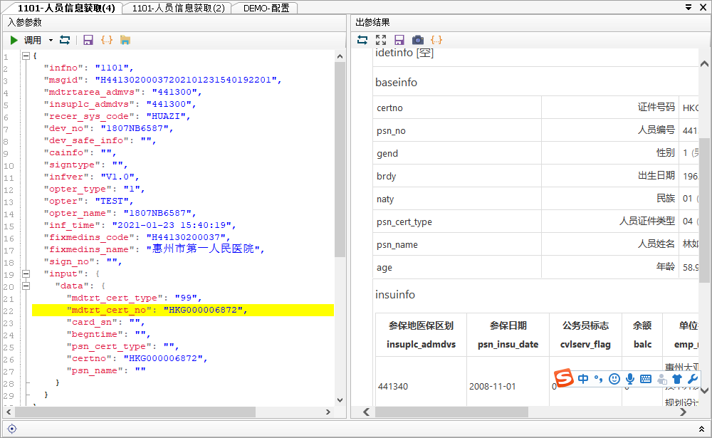
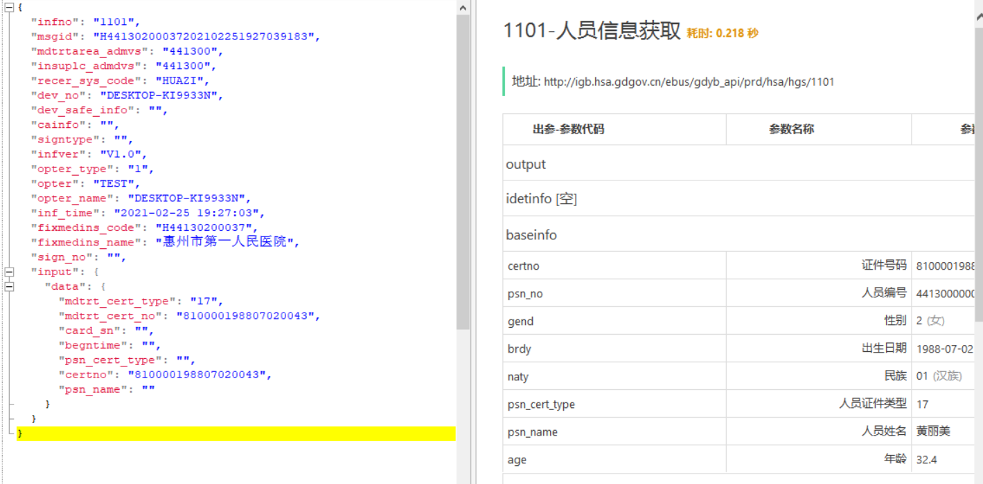
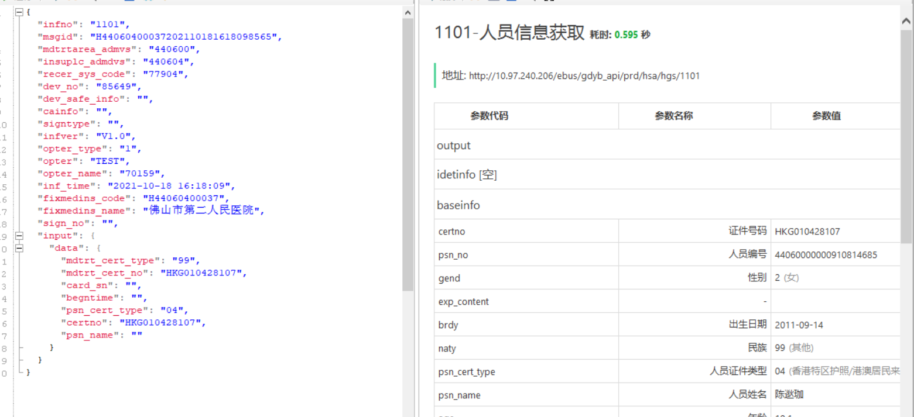或
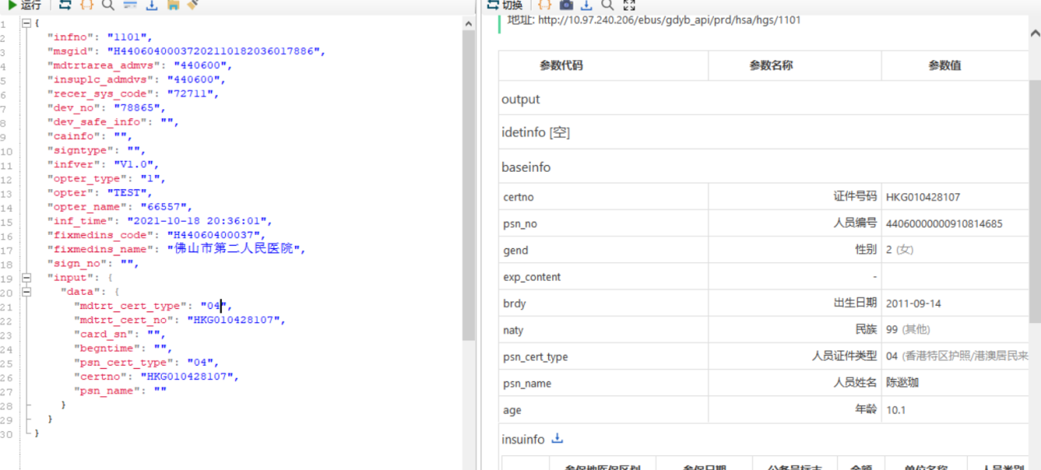
澳门证件
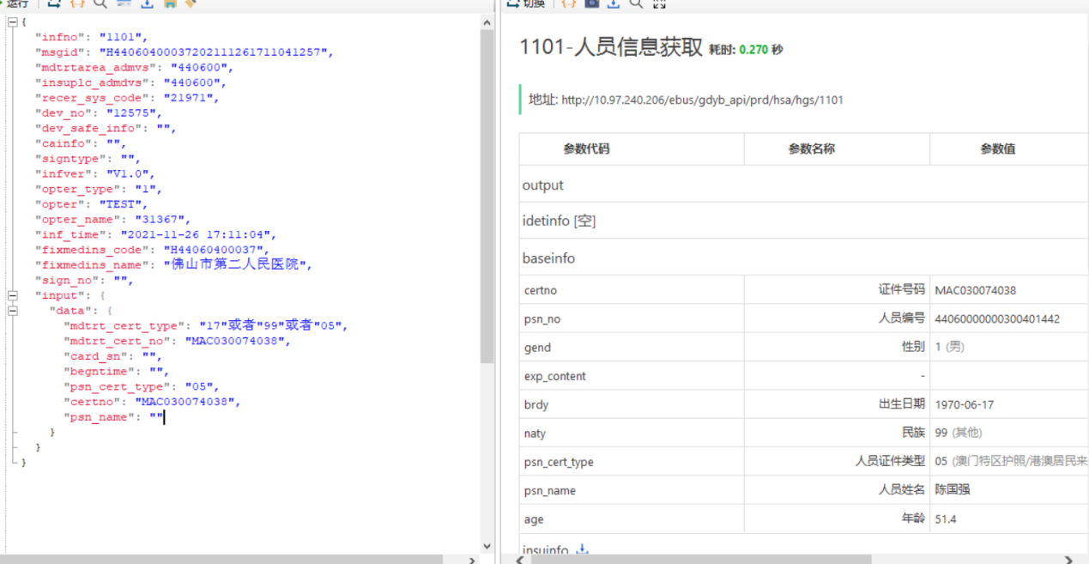
3、特殊情况：
参保人为港澳台及外籍人员，但社保卡上是中国大陆身份证号，如下图
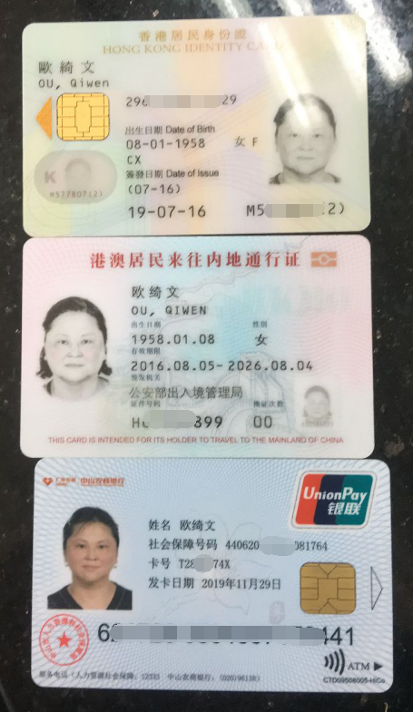
这种情况下，用大陆身份证去获取参保信息可能会找不到参保信息的，她只有一个香港身份证H60386899，用上面介绍的方法去获取人员参保信息也是不行的，我们需要对身份证进行一些处理。
首先，将H改为HKG，就变为HKG60386899；然后，在HKG后面补个0，变为HKG060386899。

1.2.2省内异地人员信息获取
1、省内异地参保人员来佛山就医，入参的参保地区划一定要上传参保人参保对应的参保区划。
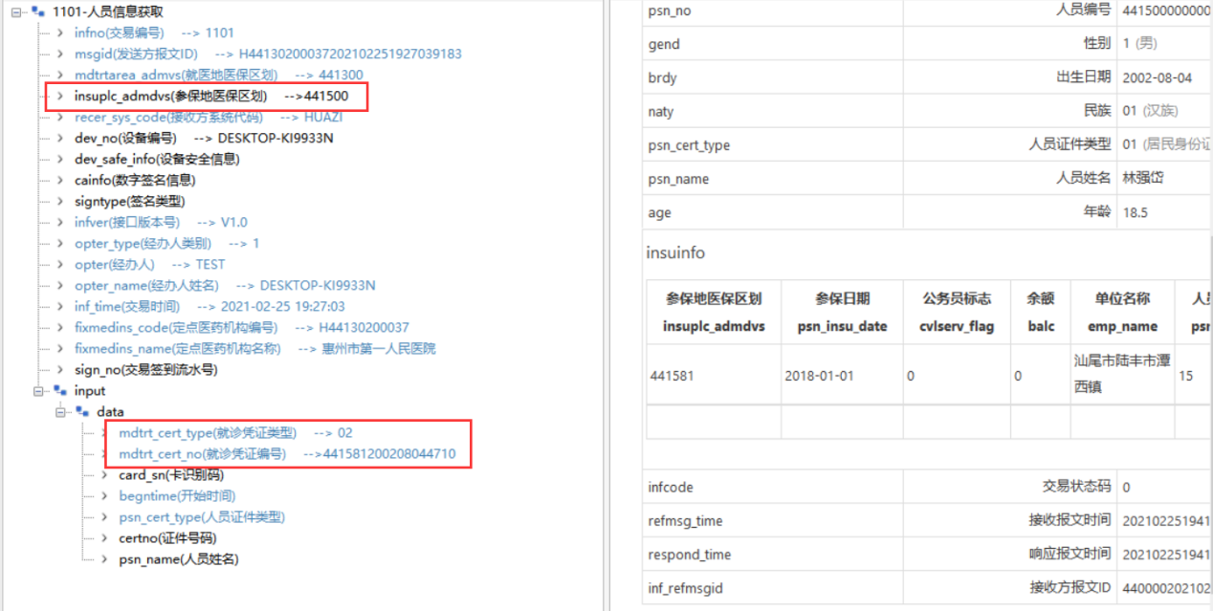

1.2.3 省外异地人员信息获取
1、省外人员来佛山就医，只能通过社保卡读取人员信息。
2、通过【1101-人员信息获取】接口，读社保卡读取出【参保地区划】、【9位数卡号】、【32位识别码】、【身份证号】、【姓名】等信息，填写到相应入参中即可获取人员信息。
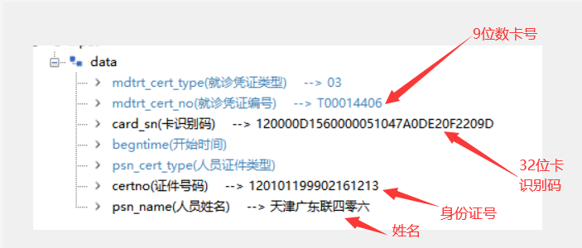
注意：省外异地的调用1101接口，“就诊凭证编号”填写9位数的卡号，后面门诊和住院业务的“就诊凭证编号”还是填写身份证号。

1.2.4人员参保信息获取
1、通过【1101人员信息获取】接口查询人员信息可获取出人员参保状态（psn_insu_stas）、险种类型（insutype）、停保日期（paus_insu_date）等信息。
2、人员参保状态（psn_insu_stas）=”1“表示正常参保，人员参保状态（psn_insu_stas）=”2“表示暂停参保。当参保人是暂停参保状态，但是上个月正常缴费，那么当月也可以享受待遇，举例：参保人2021年2月25日暂停参保，但是2021年1月是正常缴费，那么该参保人2月份也可以正常享受待遇。
3、目前佛山比较常用的险种：310（职工险）、390（居民险）、340（离休险），接口会返回参保人的险种信息，做后面业务时选择正确的险种上传。
险种代码（类型） | 代码名称 | 业务判断
310 | 职工基本医疗保险 | 1、一般业务的险种类型，只需区分310和390即可。依次判断310和390险种，取其中参保状态为正常的险种（psn_insu_stas=1 表示险种正常）；  2、如果出现多个参保状态都为正常，优先取390；  3、职工生育险种510也需要选择310，选择职工基本医疗保险。
390 | 城乡居民基本医疗保险
340 | 离休人员医疗保障 | 特殊情况下，当参保人是离休人员时，险种需要上传340。通过【1101-人员信息查询】可查询出参保人的险种信息。

1.2.5人员待遇享受检查
- 通过【2001 人员待遇享受检查】接口可以查询出参保人的待遇享受情况。
由于【2001】会出现调出其他地级市的参保险种，待遇享受检查会出现偏差。具体的险种需要根据【1101】接口判断。
- 基金款项待遇享受标志（trt_enjymnt_flag）=”1“表示正常享受待遇，基金款项待遇享受标志（trt_enjymnt_flag）=”0“表示不享受待遇。
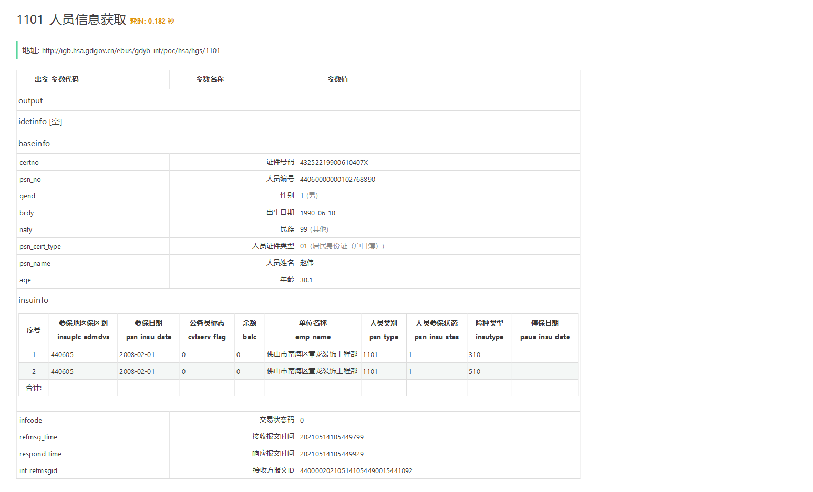

门诊业务
- 办理门诊业务的第一步都需要先办理【2201-门诊挂号】，门诊挂号只需要按照文档入参填写信息即可，其中【险种类型】按照本文档的“险种类型获取”章节去获取。
- 办理门诊挂号后，系统会返回一个“就诊ID”用于后续的门诊结算业务。

普通门诊

1.3.1.1普通门诊
- 前置业务：门诊挂号、门诊定点备案，详请见本文档中的“门诊定点备案”章节；
- 居民普通门诊：判断参保区【1101】【insuplc_admdvs参保地医保区划】，参保区内享受待遇。
- 职工普通门诊：1、【5302】人员定点信息查询﹐返回的fixmedins_code的H44060X截取H后的所属区编号确认。如果没有返回值，再【90100】缴费查询，获取去年12月份的参保（缴费）所属区。如果没有去年12月份的参保（缴费)，则按照当年的首次缴费所属区。
- 普通门诊的“医疗类别”需要选择“11-普通门诊”；
- 根据接口文档规范录入相关的人员编号、就诊ID、诊断编码和诊断信息等等。
- 同一医院，同一天同一门诊号（ipt_otp_no）可以结算多次，产生不同就诊记录号，算一诊次；
- 不同医院，同一天，门诊号（ipt_otp_no）一样也不属于一诊次。
重复结算校验：对同一参保人，同一天，同一门诊号的一次结算中可以有多个处方号，但同一门诊号不同结算之间不能出现相同的处方号，不同结算但传了相同处方号则进行拦截，以避免重复结算。

1.3.1.2新冠核酸检测
1、新冠门诊的“医疗类别”需要选择“11-普通门诊”；
2、根据接口文档规范录入相关的人员编号、就诊ID、诊断编码和诊断信息等等。新冠核酸检测只适用佛山参保人。
3、【2203-门诊就诊信息上传】中需要上传“病种编码（dise_codg）”和“病种名称（dise_name）”，结算病种dise_codg结算病种编号为“XGJC002”表示新冠核酸检测；诊断代码(diag_code)需要上传“Z03.800”可疑疾病和情况的观察。
4、对应旧系统的“新冠核酸批量结算”功能，医院可以通过连续调用门诊结算流程，传入“XGJC002核酸检测”病种，达到批量结算核酸检测功能。
5、新冠核酸检测只能使用规定的国家码上传：最高费用是50+16.18=66.18
【442504030890100-250403089S-2、442504030890100-250403089S-2/3、442504030890100-250403089S-2/2 核酸恒温扩增法；C14020227500021 核酸检测试剂盒】
6、按费用发生时间限价，接口【2204】.【 fee_ocur_time】
目录有效期 | 2020至20210814（含） | 2021-08-15（含）至2021-12-14（含） | 2021-12-15（含）至长期有效
单检 | 码：  442504030890100-250403089S-2  限价50元 | 码：  442504030890100-250403089S-2/2  限价50 | 码：  442504030890100-250403089S-2/2  限价25
混检 |  | 2021-08-15（含）至2021-09-04（含） | 2021-09-05（含）至2021-12-14（含） | 2021-12-15（含）至长期有效
 |  | 码：  442504030890100-250403089S-2/3  限价20 | 码：  442504030890100-250403089S-2/3  限价12 | 码：  442504030890100-250403089S-2/3  限价8

1.3.1.3新冠门诊
1、新冠门诊的“医疗类别”需要选择“11-普通门诊”；
2、根据接口文档规范录入相关的人员编号、就诊ID、诊断编码和诊断信息等等。
3、【2203-门诊就诊信息上传】中需要上传“病种编码（dise_codg）”和“病种名称（dise_name）”，结算病种dise_codg编号为“M000999”表示新冠门诊；
4、该就诊类型需要上传名单給社保，由社保进行导入名单后方可进行结算。

1.3.1.4离休门诊
1、离休门诊的“医疗类别”需要选择“11-普通门诊”；
2、根据接口文档规范录入相关的人员编号、就诊ID、诊断编码和诊断信息等等。
3、【2201】门诊挂号、【2207】门诊结算，需要上传insutype险种类型“340”

1.3.1.5 发热伴流行病史（CT-筛查）-普通门诊
1、CT-筛查的“医疗类别”需要选择“11-普通门诊”
2、根据接口文档规范录入相关的人员编号、就诊ID、诊断编码和诊断信息等等。
3、【2203-门诊就诊信息上传】中需要上传“病种编码（dise_codg）”和“病种名称（dise_name）”，结算病种dise_codg编号为“XGCT001”表示发热伴流行病史（CT-筛查）；
4、CT-筛查项目以下按照0.95比例报销

地方码 | 国家码
210300000*1 | 002103000000001
210300000*2 | 002103000000002
210300000*5 | 002103000000002
210300000*7 | 002103000000002
210300000*8 | 002103000000003
210300000*9 | 002103000000003
210300000*10 | 002103000000004
210300000*11 | 002103000000004
210300000*12 | 210300000000000
210300000*15 | 210300000000000
210300000*17 | 210300000000000
210300001 | 002103000010000-210300001
210300001*9 | 002103000010000
210300001*11 | 002103000010000
210300001*27 | 002103000010000-210300001
210300001*28 | 002103000010001
210300001*33 | 002103000010000-210300001
210300002 | 002103000020000-210300002
210300002*9 | 002103000020000
210300002*11 | 002103000020000
210300002*27 | 002103000020000-210300002

门诊慢性病

1.3.2.1特定门诊
- 前置业务：门诊挂号、门慢门特病种备案，参保人可以在医院通接口办理病种备案，也可以到医保局前台认定备案；详见本文档中的“门慢门特病种备案”章节；
- 如果没有办理门慢门特病种备案，系统会提示参保人不存在病种备案，不允许上传结算信息；
- 门慢门特门诊就诊信息上传时，可以使用【90104-门慢门特登记查询】获取参保人已登记的有效病种，例：病种有效时间段、病种名称、病种代码。
- 在【2203-门诊就诊信息上传】的“医疗类别”需要选择“14-门慢门特门诊”；
- 在【2203-门诊就诊信息上传】中需要上传“病种编码（dise_codg）”和“病种名称（dise_name）”，病种编码详见本文档的《附件三：特定病种编码》。
- 病种报销比例
类别 | 一类医院 | 二类医院 | 三类医院
甲类 | 95% | 90% | 90%（精神病和结核病病种支付比例为85%）
乙类 | 85% | 80% | 75%
丙类 | 85% | 80% | 75%

- 结算病种规则：
以三级医院就诊为例：参保人共申请门特病种有：
甲类病种：精神分裂症、恶性肿瘤（放疗）；
乙类病种：支气管哮喘、泌尿系结石门诊体外碎石（独立病种）；
丙类病种：冠心病。
第一种情况：就诊时，若只治疗一个病种(精神分裂症)，则结算时只上传这个病种的病种编码（精神分裂症）。
第二种情况：若就诊时同时治疗（同一处方）精神分裂症、恶性肿瘤（放疗）、支气管哮喘、冠心病，则结算时上传报销比例最高的病种编码（恶性肿瘤（放疗））。
第三种情况：若就诊时同时治疗恶性肿瘤（放疗）、冠心病，及独立病种泌尿系结石门诊体外碎石。
则结算时需分开两张处方做两次结算：
处方1独立病种需单独上传病种编码（泌尿系结石门诊体外碎石）。
处方2剩下的病种恶性肿瘤（放疗）、冠心病，结算时上传报销比例最高的病种编码（恶性肿瘤（放疗））。

1.3.2.2家庭医生签约
1、前置业务：门诊挂号、门慢门特病种备案、家庭医生签约，参保人可以在医院通接口办理病种备案，也可以到医保局前台认定备案；详见本文档中的“门慢门特病种备案”章节；
2、如果没有办理门慢门特病种备案，系统会提示参保人不存在病种备案，不允许上传结算信息；
3、门慢门特门诊就诊信息上传时，可以使用【90104-门慢门特登记查询】获取参保人已登记的有效病种，例：病种有效时间段、病种名称、病种代码。
4、在【2203-门诊就诊信息上传】的“医疗类别”需要选择“14-门慢门特门诊”；
5、在【2203-门诊就诊信息上传】中需要上传“病种编码（dise_codg）”和“病种名称（dise_name）”，丙类（仅享受高血压病、糖尿病）；
6、办理家庭医生签约登记，病种登记及登记到签约的医院。

生育门诊
注意：生育门诊险种只可以选职工基本医疗保险，如使用城乡居民基本医疗保险结算报销比例为0。需要his开发商拦截，生育门诊和生育住院只可以选择险种为职工基本医疗保险。

1.3.3.1产前检查
1、前置业务：门诊挂号、生育定点备案；
2、产检相关流程（门诊就诊信息上传使用2203A-门诊就诊信息上传）
3、产检选点备案
4、医疗类别（med_type）选择”51”
5、填写生育日期（birctrl_matn_date）当前日期
6、生育类别（matn_type）选”7”
7、计划生育手术类别（birctrl_type）选择“9”其他

1.3.3.2门诊流产
1、前置业务：门诊挂号、生育定点备案；
2、产检相关流程（门诊就诊信息上传使用2203A-门诊就诊信息上传）
3、产检选点备案
4、医疗类别（med_type）选择”51”
5、填写生育日期（birctrl_matn_date）当前日期
6、生育类别（matn_type）选”7”
7、计划生育手术类别（birctrl_type）选择“3”流产术

住院业务

普通住院
- 调用【2401-入院办理】按照接口文档填写入院信息，例：入院时间、入院诊断等等；
- 普通住院对应的“医疗类别”为“21-普通住院”；
- 目前暂不支持中途结算；
- 入参代码“开始时间（begntime）”为入院时间；
- 【2301住院费用明细上传】中的床位费数量【cnt】，不能大于实际住院天数。住院天数“算头不算尾” (例如：1月1日入院，1月5日出院，住院天数为4天)，当天出入院的天数【cnt】为1。
- 根据以下情况调用【2401-入院办理】的【病种编码dise_codg=FS00010】，提高报销比例。
病种名称dise_name | 病种编码dise_codg
恶性肿瘤手术治疗住院 | FS00010
心脑疾病手术治疗住院 | FS00011
肝、肾、骨髓移植住院 | FS00012

家庭病床
1、调用【2401-入院办理】按照接口文档填写入院信息，例：入院时间、入院诊断等等；
2、普通住院对应的“医疗类别”为“71-家庭病床”；
3、目前暂不支持中途结算；
4、入参代码“开始时间（begntime）”为入院时间；
5、【2301住院费用明细上传】中的床位费数量【cnt】，不能大于实际住院天数。住院天数“算头不算尾” (例如：1月1日入院，1月5日出院，住院天数为4天)，当天出入院的天数【cnt】为1。

转外诊治住院
- 前置条件：参保人已办理转院备案（在转出医院办理转院备案，也可以在医保局前台办理转院备案），请见本文档《转院备案》章节；
- 调用【2401-入院办理】按照接口文档填写入院信息，例：入院时间、入院诊断等等；
- 转诊住院对应的“医疗类别”为“23-转外诊治住院”；
- 如果未办理转院备案业务，相关费用不纳入转院政策待遇，只按“普通住院”待遇报销；
5、【2301住院费用明细上传】中的床位费数量【cnt】，不能大于实际住院天数。住院天数“算头不算尾” (例如：1月1日入院，1月5日出院，住院天数为4天)，当天出入院的天数【cnt】为1。

生育住院

1.4.4.1分娩(或流产)住院
- 前置条件：参保人已办理生育定点备案；
- 调用【2401-入院办理】按照接口文档填写入院信息，例：入院时间、入院诊断等等；
- 【2301住院费用明细上传】中的床位费数量【cnt】，不能大于实际住院天数。住院天数“算头不算尾” (例如：1月1日入院，1月5日出院，住院天数为4天)，当天出入院的天数【cnt】为1。
- 生育住院办理【2401-入院办理】时，需要上传“生育类别”；
a) 生育类别（matn_type）选择“1”
b) 医疗类别（med_type）选择“52”
c) 填写生育日期（birctrl_matn_date）当前日期
- 流产住院
a) 产检选点备案
b)医疗类别（med_type）选择“52”
c) 计划生育手术类别（birctrl_type）选择“3”
d) 填写生育日期（birctrl_matn_date）当前日期
- 生育住院业务类型【2401-入院办理】
序号 | 参数代码 | 参数名称 | 参数类型 | 参数长度 | 代码标识 | 是否必填 | 说明
27 | latechb_flag | 晚育标志 | 字符型 | 3 | Y | Y | 修改为必填
31 | pret_flag | 早产标志 | 字符型 | 3 | Y | Y | 修改为必填
注意：出院时与入院记得的生育类别，不一致时需取消入院办理，重新入院办理。

新冠住院
- 调用【2401-入院办理】按照接口文档填写入院信息，例：入院时间、入院诊断等等；
- 新冠住院对应的“医疗类别”为“21-普通住院”；
3、住院办理【2401-入院办理】时，需要上传“诊断编码”，注意字段是 dise_code="M000999"；
4、入参代码“开始时间（begntime）”为入院时间；
5、【2301住院费用明细上传】中的床位费数量【cnt】，不能大于实际住院天数。住院天数“算头不算尾” (例如：1月1日入院，1月5日出院，住院天数为4天)，当天出入院的天数【cnt】为1。

6、该就诊类型需要上传名单給社保，由社保进行导入名单后方可进行结算。

1.4.6【2301】住院费用明细上传
- 每次限制100条上传。
- 住院费用明细上传时，存在退单时，先把正数上传再上传负数。

1.4.7日间手术
1、调用【2401-入院办理】按照接口文档填写入院信息，其中【dise_codg-病种编码】、【oprn_oprt_code-手术操作代码】这两个字段需要对应日间手术医院的病种编码和手术代码。
2、【med_type-医疗类别】选择“2021”。
增加医疗类别：【日间手术】
接口启用：
编码名称 | 编码字段 | 编码值 | 编码值名称
医疗类别 | MED_TYPE | 2021 | 日间手术
日间手术的手术代码和病种编码在附表文档【附件2：日间手术病种医保编码（4.25）.xls】，在内的13间定点医疗机构才可以开展。

信息查询接口
注意了！患者的人员信息、选点、备案等信息提供了以下接口：
【1101】人员信息获取、【2001】人员待遇享受检查、【5206】人员累计信息查询、【5301】人员慢特病备案查询
【5302】人员定点信息查询、【5303】在院信息查询、【5304】转院信息查询、【5204】人员费用明细查询

药店业务

1.6.1谈判外购药
注意事项：药店要看1.1，1.2，1.7，1.1.1，1.1.2，1.1.3，1.1.4，1.1.5，1.1.6，1.9.6章节以及附件四、附件五
业务流程：

外购谈判药使用门诊结算流程：
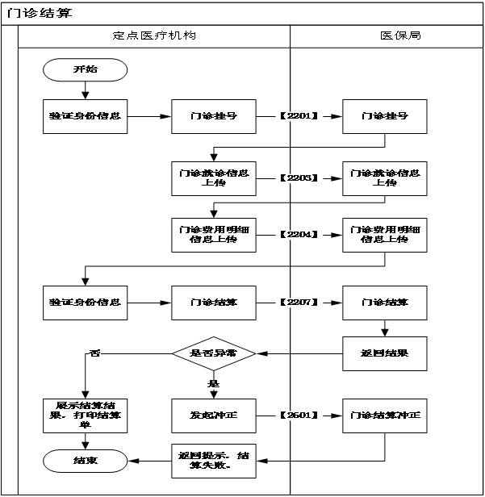
接口流程：
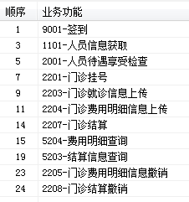
1、前置业务：门慢门特病种备案，参保人在医保局前台认定备案；详见本文档中的“门慢门特病种备案”章节；
2、如果没有办理门慢门特病种备案，系统会提示参保人不存在病种备案，不允许上传结算信息；
3、门慢门特门诊就诊信息上传时，可以使用【5302-人员特病备案查询】获取参保人已登记的有效病种，例：病种有效时间段、病种名称、病种代码、定点医院名称等。
4、在【2203-门诊就诊信息上传】的“医疗类别”需要选择“14-门慢门特门诊”；
5、在【2203-门诊就诊信息上传】中需要上传谈判外购药对应的“病种编码（dise_codg）”和“病种名称（dise_name）”，注意“病种编码”字段是 dise_code="病种代码 "。
6、药店在调用【2204】门诊费用明细信息上传时，对于结算的医疗机构类型为药店时，需要传入“外检标志etip_flag=1”，“外检医院编码etip_hosp_code-为开处方的医院”，参保人必须选点在外检医院中，参保人必须有以下几个病种（附件四：谈判药品病种），才允许结算。

异地结算和月结（省内、跨省）

人员信息查询
- 调用【2401-入院办理】医疗类别选择“21-普通住院”；
- 异地人员，在报文入参中的“参保地（insuplc_admdvs）”录入参保人所属参保地即可，其他入参跟本地操作一致；
- 【2001】人员待遇享受检查，不兼容异地结算接口，不需要调用这个功能号；因为，异地对应的1101只会返回一个参保险种。
- 参保地获取：参保人的“参保地”需要先通过读卡获取，再调用【1101-人员信息查询】获取真实的“参保地（insuinfo节点下面的insuplc_admdvs）”，参保地要以1101返回的为准；
- 跨省: 人员到佛山就医，首先通过社保卡读卡器获取到“参保地”，再调用【1101-人员信息查询】“就诊凭证类型”先择“03”，通过社保卡读卡获取人员的社会保障卡卡号、卡识别码获取人员信息；
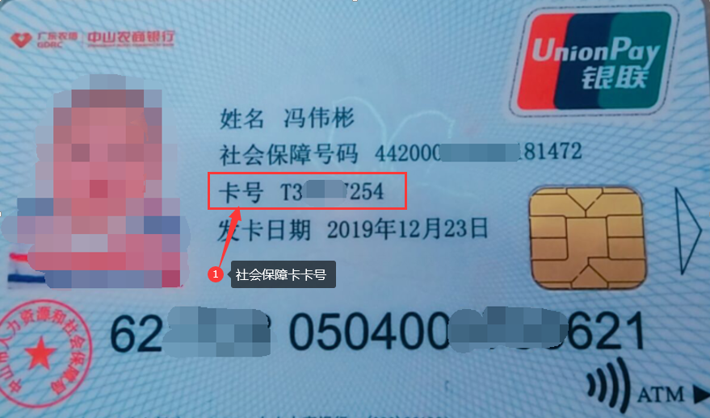

跨省入参示例分析
跨省【1101-人员信息查询】入参示例
{
"infno": "1101",
"msgid": "H44200100048202012271752144254",
"mdtrtarea_admvs": "442000",
"insuplc_admdvs": "120000",
"recer_sys_code": "HUAZI",
"dev_no": "1807NB6587",
"dev_safe_info": "",
"cainfo": "",
"signtype": "",
"infver": "V1.0",
"opter_type": "1",
"opter": "TEST",
"opter_name": "1807NB6587",
"inf_time": "2020-12-27 17:52:14",
"fixmedins_code": "H44130200037",
"fixmedins_name": "惠州市第一人民医院",
"sign_no": "",
"input": {
"data": {
"mdtrt_cert_type": "03",
"mdtrt_cert_no": "T000120**",/*社会保障卡卡号*/
"card_sn": "120000D1560000051037A1C98A63C**B",/*卡识别码*/
"begntime": "",
"psn_cert_type": "01",
"certno": "120103199805161**2",/*社会保障号*/
"psn_name": "天津广东联调一六"
}
}
}

2401入院登记-错误示例1：
入参:{
"infno":"2401",
"msgid":"H44200100026202101071802019**5",
"insuplc_admdvs":"519900",
"mdtrtarea_admvs":"442000",
"recer_sys_code":"01",
"cainfo":"832f98efc47f4d7f08f2ee5e907bdc3885f277cecd9c79cc5425af481cdc7d3b",
"dev_no":"",
"dev_safe_info":"",
"signtype":"SM3",
"infver":"V1.0",
"opter_type":"1",
"opter":"0001",
"opter_name":"admin",
"inf_time":"2021-01-07 18:02:01",
"fixmedins_code":"H44200100026",
"fixmedins_name":"中山市中医院",
"sign_no":"",
"input":{"mdtrtinfo":{
"psn_no":"510102xx381005541X",
"insutype":"310",
"coner_name":"李xx",
"tel":"137025***08",
"begntime":"2020-12-05 01:12:33",
"mdtrt_cert_type":"03",
"mdtrt_cert_no":"AA77258**",/*正确应该上传：社会保障号，不是社会保障卡卡号*/
"med_type":"21",
"ipt_no":"02429812",
"medrcdno":"429812",
"atddr_no":"冯劲立",
"chfpdr_name":"冯劲立",
"adm_diag_dscr":"",
"adm_dept_codg":"012601",
"adm_dept_name":"外四病区",
"adm_bed":"",
"dscg_maindiag_code":"I64.x01",
"dscg_maindiag_name":"脑血管意外",
"main_cond_dscr":"",
"dise_codg":"",
"dise_name":"",
"oprn_oprt_code":"",
"oprn_oprt_name":"",
"fpsc_no":"",
"matn_type":"",
"birctrl_type":"",
"latechb_flag":"",
"geso_val":"",
"fetts":"",
"fetus_cnt":"",
"pret_flag":"",
"birctrl_matn_date":""},
"diseinfo":[
{
"psn_no":"510102193810055**",
"diag_type":"1",
"maindiag_flag":"1",
"diag_srt_no":"1",
"diag_code":"I64.x01",
"diag_name":"脑血管意外",
"adm_cond":"1",
"diag_dept":"外四病区",
"dise_dor_no":"冯劲立",
"dise_dor_name":"冯劲立",
"diag_time":"2020-12-05 00:58:05"}
]
}}
出参:{"output":null,"infcode":-1,"warn_msg":null,"cainfo":null,"err_msg":"入院办理失败!错误原因:【省平台】::找不到人员异地备案信息，入院（或出院）日期【null】,社会保障号【AA7725863】，就医地【442000】！","refmsg_time":null,"signtype":null,"respond_time":"20210107180201354","inf_refmsgid":null}
错误的原因：
原因是“input-> mdtrtinfo-> mdtrt_cert_no”入参上传了“社会保障卡卡号”，正确应该要传“社会保障号”。

2401入院登记-成功完整示例：
入参:{
"infno":"2401",
"msgid":"H44200100026202101071814289566",
"insuplc_admdvs":"510100",/*取1101里面返回的insuinfo. insuplc_admdvs */
"mdtrtarea_admvs":"442000",
"recer_sys_code":"01",
"cainfo":"d57a0b5fcae695b86d266b644851ea0dcbe86780fb1ba713e3b0796dbafb25cd",
"dev_no":"",
"dev_safe_info":"",
"signtype":"SM3",
"infver":"V1.0",
"opter_type":"1",
"opter":"0001",
"opter_name":"admin",
"inf_time":"2021-01-07 18:14:28",
"fixmedins_code":"H44130200037",
"fixmedins_name":"惠州市第一人民医院",
"sign_no":"",
"input":{
"mdtrtinfo":{
"psn_no":"510102xx381005541X",
"insutype":"310",
"coner_name":"李**",
"tel":"13******08",
"begntime":"2020-12-05 01:12:33",
"mdtrt_cert_type":"03",
"mdtrt_cert_no":"51**********X",/*社会保障号=正确*/
"med_type":"21",
"ipt_no":"02429812",
"medrcdno":"429812",
"atddr_no":"冯劲立",
"chfpdr_name":"冯劲立",
"adm_diag_dscr":"",
"adm_dept_codg":"012601",
"adm_dept_name":"外四病区",
"adm_bed":"",
"dscg_maindiag_code":"I64.x01",
"dscg_maindiag_name":"脑血管意外",
"main_cond_dscr":"",
"dise_codg":"",
"dise_name":"",
"oprn_oprt_code":"",
"oprn_oprt_name":"",
"fpsc_no":"",
"matn_type":"",
"birctrl_type":"",
"latechb_flag":"",
"geso_val":"",
"fetts":"",
"fetus_cnt":"",
"pret_flag":"",
"birctrl_matn_date":""},
"diseinfo":[
{
"psn_no":"510102xx381005541X",
"diag_type":"1",
"maindiag_flag":"1",
"diag_srt_no":"1",
"diag_code":"I64.x01",
"diag_name":"脑血管意外",
"adm_cond":"1",
"diag_dept":"外四病区",
"dise_dor_no":"冯劲立",
"dise_dor_name":"冯劲立",
"diag_time":"2020-12-05 00:58:05"}
]
}}

- 省内: 跨市人员到佛山就医，首先通过社保卡读器获取到“参保地”；可以选择电子医保凭证、身份证号和社保卡进行【1101-人员信息查询】就诊结算。

异地月结清分
- 首先调用【3260】提取异地清分明细，医疗机构进行确认；
- 确认无误后，调用【3261】异地清分结果确认，上传已确认的就诊结算记录；
- 如果上传确认发现有误，可以调用【3262】异地清分结果确认回退功能进行回退。
详细请见文档《附件文档六：异地结算清分确认补充接口.doc》

备案业务

1.8.1转院备案【2501A】
- 佛山使用【2501A-转院备案A】；
- 参保人可以在医院通过【2501A-转院备案】接口进行备案；参保人也可以到医保局经办单位前台进行办理转院备案；
- 按接口文档要求填写转院备案所需要的入参信息，例：诊断名称、转往医院编号、转往医院名称、转院原因等等。入参中的”begndate”、”enddate” 必须按实际情况传入，否则办理后的转院备案无法正常使用。
（旧）本地转院类别 | 省转院备案类别 | 字典值编码
市区属三级医院转市外定点医院《市区属三级医院名单》 | 正常转院 | 1 | 市外
转上级医院 |  |  | 市内
转下级医院 |  |  | 市内
家庭医生签约后转诊 | 门诊转诊 | 91 | 市内

1.8.2门诊定点备案
- 医院HIS调用【2505-人员定点备案】，参数“业务申请类别”选择“03-就医定点医疗机构”；
- 【2505-人员定点备案】入参中的“定点排序号（fix_srt_no）”默认为1即可；
- 【2505-人员定点备案】入参中的“开始日期”默认为当前日期，“结束日期”默认为“2099-12-31”即可。
- 职工定点定到区内，需要选择相应的虚拟医院。
fixmedins_code | fixmedins_name
H440604 | 佛山市禅城区
H440605 | 佛山市南海区
H440606 | 佛山市顺德区
H440607 | 佛山市三水区
H440608 | 佛山市高明区

1.8.3门慢门特病种备案（修改）
- 医院调用【90104门慢门特登记查询】接口查询参保人备案的病种和鉴定、选点的医院。
- 如果参保人未备案此病种或者病种备案时间段已经过期，则调用【2503】接口备案，该接口会默认调用医院为选点医院。
- 如果参保人的病种已经在有效时间备案过，则调用【90204】进行选点。
修改：【90204】接口【insu_optins】修改为必填项，填写参保人的参保区划。
【90204-门慢门特登记选点】输入节点（date）
序号 | 参数代码 | 参数名称 | 参数类型 | 参数长度 | 代码标识 | 是否必填 | 说明
1 | psn_no | 人员编号 | 字符型 | 30 |  | Y
2 | insutype | 险种类型 | 字符型 | 6 | Y | Y
3 | opsp_dise_code | 门慢门特病种目录代码 | 字符型 | 30 |  | Y | 选点时不填写
4 | opsp_dise_name | 门慢门特病种名称 | 字符型 | 300 |  | Y
5 | tel | 联系电话 | 字符型 | 50
6 | addr | 联系地址 | 字符型 | 200
7 | insu_optins | 参保机构医保区划 | 字符型 | 6 |  | Y
8 | ide_fixmedins_no | 鉴定定点医药机构编号 | 字符型 | 30 |  | Y
9 | ide_fixmedins_name | 鉴定定点医药机构名称 | 字符型 | 200 |  | Y
10 | hosp_ide_date | 医院鉴定日期 | 日期型 |  |  | Y
11 | diag_dr_codg | 诊断医师编码 | 字符型 | 30 |  | Y
12 | diag_dr_name | 诊断医师姓名 | 字符型 | 50 |  | Y
13 | begndate | （选点）开始日期 | 日期型 |  |  | Y
14 | enddate | （选点）结束日期 | 日期型 |  |  | Y
15 | fixmedins_code | 门特选点定点医药机构编号 | 字符型 | 30 |  | Y
16 | fixmedins_name | 门特选点定点医药机构名称 | 字符型 | 200 |  | Y

- 查询
1、查询参保人选点的信息需要调用【90104-门慢门特登记查询】。
2、医疗保障信息平台定点医药机构接口规范补充接口.docx
【90104-门慢门特登记查询】输出的申请日期，字段更正
12 | Appy_date | 申请日期 | 日期型 |  |  | Y | yyyy-MM-dd
- 白内障门诊手术治疗M03500限额5500元，该病种为独立定额，一年备案两次。由于该病种特殊，在首次备案还未结束时，需要进行第二次备案。
例子：参保人首次备案白内障的有效时间为2021-01-01至2021-12-31，期间使用3000元，还剩下2500元。当参保人做另外一个眼睛的白内障业务时额度不够，需要使用第二次的额度，则需要进行第二次备案，变成5500元额度。
备案病种 | 开始时间 | 结束时间 | 就诊时间 | 额度
第一次备案：白内障门诊手术治疗M03500 | 2021-01-01 | 2021-12-31 | 第一次：2021-02-05  第二次：2021-05-05  第三次：2021-06-01 | 5500
第二次备案：白内障门诊手术治疗M03500 | 2021-06-08  （开始时间必须在第一次的就诊时间之后） | 2021-12-31 | 第四次2021-06-08 | 5500 | 正确
第二次备案：白内障门诊手术治疗M03500 | 2021-05-01 | 2021-12-31 | 第三次：2021-06-01  第四次：2021-06-08 | 5500（那么已经涵盖了第三次就诊使用的额度） | 错误的。  原因：第二次的备案时间不能在第一次备案全部的就诊时间之内。
注意：开始日期为核准手续之日即第一次备案时间内，结束时间与第一次备案相同。

1.8.4生育登记
- 医院HIS调用【90201-生育登记】进行生育登记备案；
- 生育门诊的生育日期（birctrl_matn_date）必须在生育登记的时间内，且需要在生育登记的定点医院（fixmedins_code）。预计生育时间+42天=结束时间，必填
- 医疗保障信息平台定点医药机构接口规范补充接口.docx
- 90301-撤销生育登记，需要登记医院做撤销登记。如有结算业务不可做撤销，有结算需要回退结算才能撤销。

1.8.5家庭医生签约登记
- 医院HIS调用【90203-家庭】进行家庭医生签约登记
- 入参的dr_code测试库默认为定点医药机构编码前+D，如H44060400073，则是DH44060400073
- dr_code医生编码，需要上传，不校验。
- 医疗保障信息平台定点医药机构接口规范补充接口.docx
- 90302-撤销家庭医生签约登记，需要登记医院做撤销登记。如有结算业务不可做撤销，有结算需要回退结算才能撤销。

1.8.6家庭病床登记
- 医院HIS调用【90202-家庭】进行家庭医生签约登记
- chfpdr_code 医生编码，需要上传，不校验。
- 90303-撤销家庭病床登记，需要登记医院做撤销登记。如有结算业务不可做撤销，有结算需要回退结算才能撤销。
- 医疗保障信息平台定点医药机构接口规范补充接口.docx
5、新增字段【fsi_care_lev照顾需求等级】--完成时间2021年6月29日
序号 | 参数代码 | 参数名称 | 参数类型 | 参数长度 | 代码标识 | 是否必填 | 说明
6 | dise_cond_dscr | 疾病病情描述 | 字符型 | 1000 |  |  | 医院在7月1日后需要将疾病病情描述放到此字段
7 | memo | 备注 | 字符型 | 500 |  |  | 医院在7月1日后需要将居家建床、  机构建床填入备注。
8 | fsi_care_lev | 照顾需求等级 | 字符型 | 1 | Y | Y

【dise_cond_dscr 疾病病情描述】
1.脑血管意外及其后遗症。
2.长期卧床并发呼吸、泌尿、消化等系统感染或褥疮。
3.慢性心功能不全三级（含）以上疾病。
4.慢性肾功能衰竭（慢性肾脏病4期（含）以上）。
5.骨折后需卧床治疗、定期换药、长期进行康复或功能锻炼者。
6.慢性多器官功能衰竭。
7.痴呆（中度/重度）。
8.帕金森病、帕金森氏综合征。
9.恶性肿瘤晚期。
10.需要长期吸氧或者使用无创呼吸机的严重慢性肺部疾病（含慢性阻塞性肺病，反复气胸，严重尘肺等）。
11.肝硬化失代偿期。
12.糖尿病足患者，糖尿病或其他疾病合并肢端坏疽。
13.气管插管、气管造口状态、鼻饲、持续导尿或术后放置引流管，需定期进行治疗护理。
14.长期卧床需治疗者。

1.8.7意外伤害登记
- 医院HIS调用【90205-意外伤害登记】进行意外伤害登记
- 医疗保障信息平台定点医药机构接口规范补充接口.docx
- 90305-撤销意外伤害登记，需要登记医院做撤销登记。如有结算业务不可做撤销，有结算需要回退结算才能撤销。

查询业务

1.9.1 费用明细查询(省内/省外一致)
1、医院HIS通过【5204-费用明细查询】可查询出参保人单笔结算的费用明细信息。
2、【5204-费用明细查询】入参：人员编号（psn_no）、就诊ID（mdtrt_id）
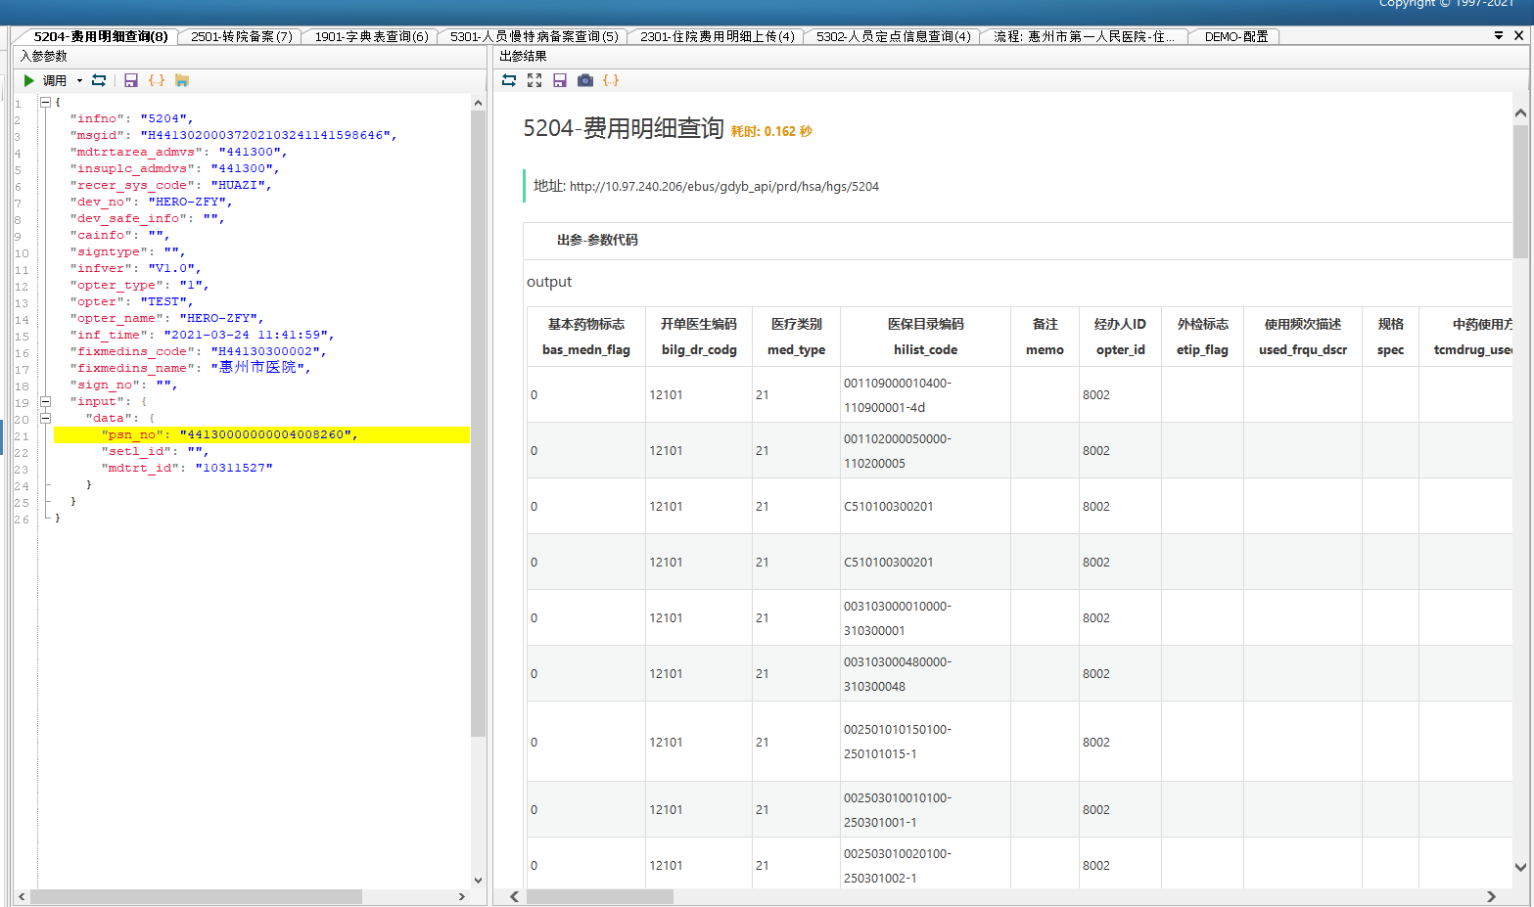
注意：此接口的“结算ID（setl_id）”入参为非必填项，如果是异地结算，调用费用明细查询接口时，“结算ID（setl_id）”不传参数才可查询出费用明细。

1.9.2 结算信息查询
1、医院HIS通过【5203-结算信息查询】可查询出参保人单笔结算的结算信息。
2、【5203-结算信息查询】入参：人员编号（psn_no）、结算ID（setl_id）、就诊ID（mdtrt_id）
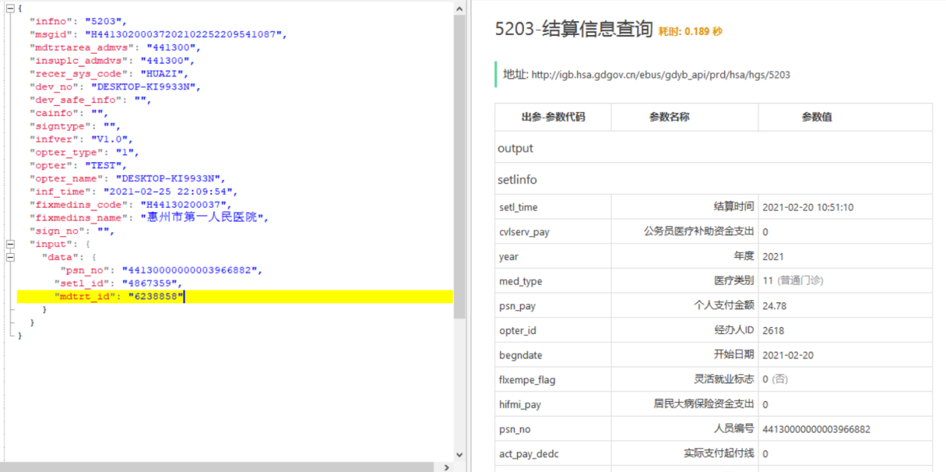

1.9.3 就诊信息查询
1、医院HIS通过【5201-就诊信息查询】可查询出参保人范围时间内未结算的就诊信息。
2、【5201-就诊信息查询】入参：人员编号（psn_no）、开始时间（begntime）、结束时间（endtime）、医疗类别（med_type）
3、如果存在门诊与住院时间交叉问题，可通过此接口查询出参保人就诊信息，从而判断是哪个记录有交叉。
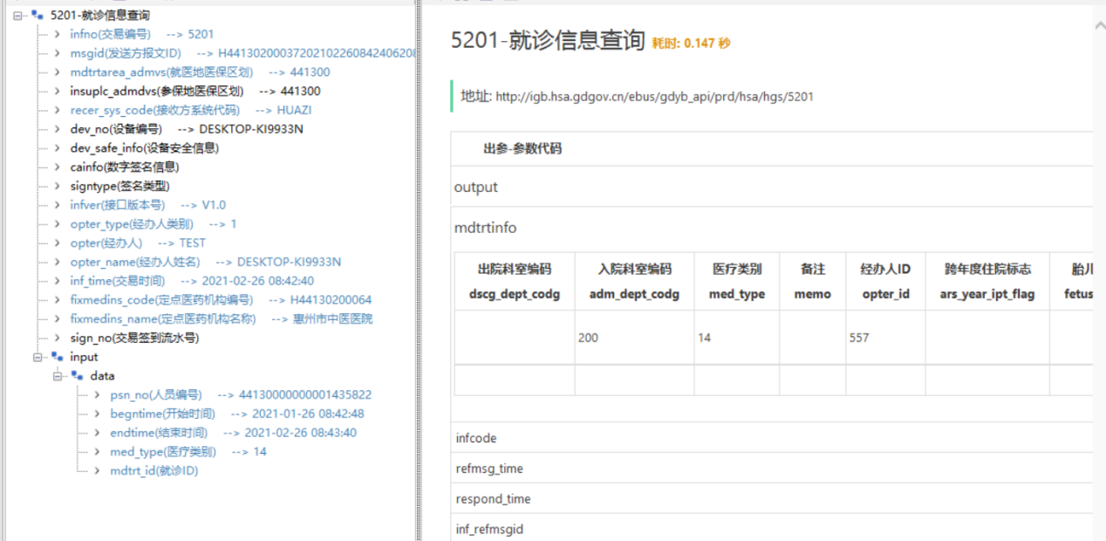

1.9.4 在院信息查询
1、医院通过【5303-在院信息查询】可查询出参保人在范围时间内的在院信息。
2、【5303-在院信息查询】入参：人员编号（psn_no）、开始时间（begntime）、结束时间（endtime）
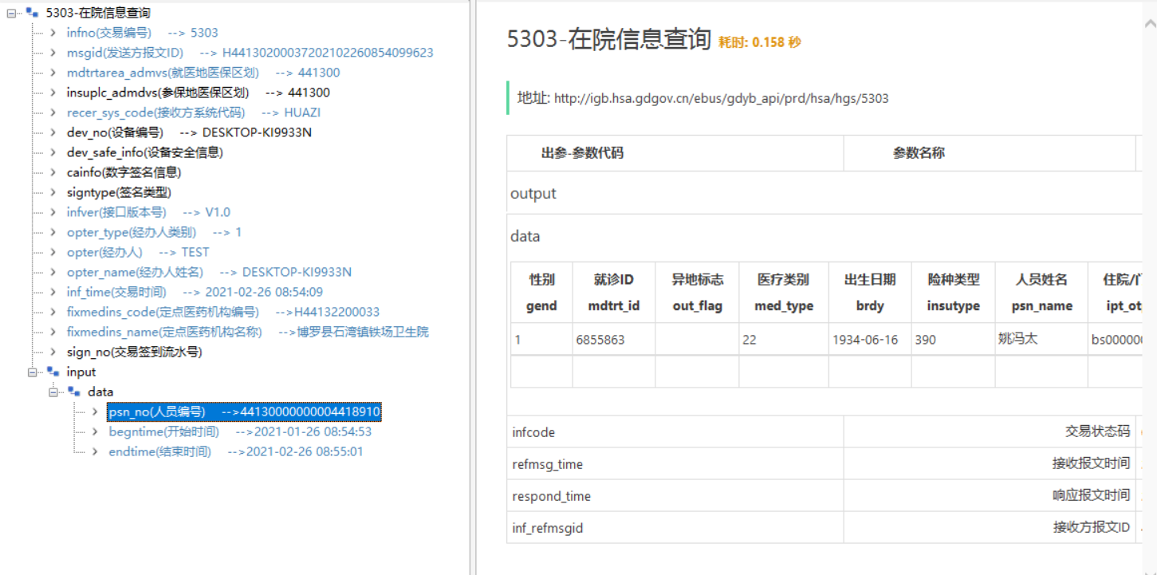

1.9.5其他信息查询接口
注意了！患者的人员信息、选点、备案等信息提供了以下接口：
【1101】人员信息获取、【2001】人员待遇享受检查、【5206】人员累计信息查询、【5301】人员慢特病备案查询
【5302】人员定点信息查询、【5303】在院信息查询、【5304】转院信息查询、【5204】人员费用明细查询

1.9.6 【90502】对数明细信息查询（佛山）
根据条件信息获取本机构在结算日期在内的结算明细信息，包括现场结算和零星报销。定点医疗机构可根据返回的是零星报销，从而获取到结算信息再上传结算清单。零星报销的结算清单，需要就医的定点医疗机构上传。
接口文档：医疗保障信息平台定点医药机构接口规范补充接口-新增【90502】对数明细信息查询(佛山).docx

月结对账

流程图
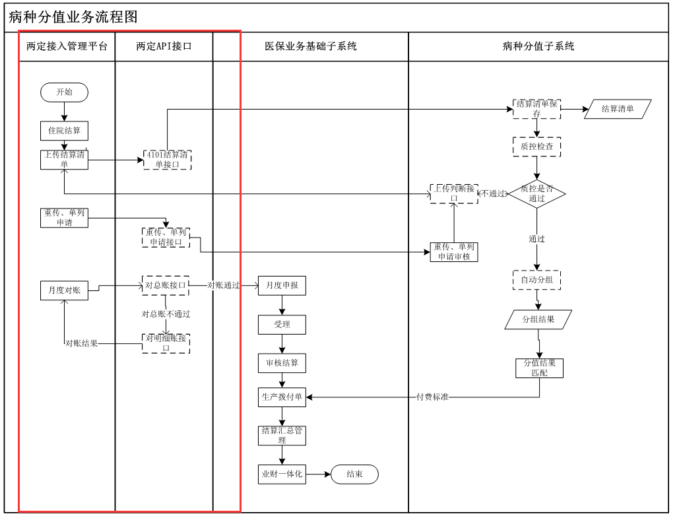

结算清单信息表上传
- 医保结算清单是各级各类医保定点医疗机构开展住院医疗服务后，向医保部门申请结算时提交的数据清单，普通门诊无需上传；
- 医药机构需要在月结拨付之前把结算记录信息通过【4101-医疗保障基金结算清单信息上传】接口功能上传到医保系统；
- 【4101-医疗保障基金结算清单信息上传】 重点参数：
- 医保支付方式（hi_paymtd ）一定要按规定传，尤其是住院业务不然会影响病种分值结算。【接口4101-医疗保障基金结算清单信息上传】字段：hi_paymtd（医保支付方式），是根据接口【2304-住院结算，2207-门诊结算】出参：clr_way（清算方式）来定的。
- 医疗类型(ipt_med_type)一定要按要求传：1住院，2日间手术 由其实住院业务，请核实准确。
- 患者证件类别（patn_cert_type）：台湾是06，香港是04，澳门是05。
- 输入项信息按照《医疗保障基金结算清单填写规范》中的规范要求填写，文档请见附件《附件文档一：关于印发医疗保障基金结算清单填写规范的通知（医保办发〔2020〕20号）.docx》；

核对总账
- 医药机构在申请月结对账之前，调用【3201-医药机构费用结算对总账】进行对总账；
- 【3201】接口中的“结算经办机构”、“清算类别”和“险种”都要以结算接口（2102-药店结算、2207-门诊结算、2304住院结算）返回的信息为准；在结算后，医院系统需要把结算信息保存下来。
- 【3201】接口中的“对账开始日期”和“对账结束日期”是指“结算时间”；
- 【3201】如果返回的“对账结果”为不平，需要调用【3202-医药机构费用结算对明细账】核对明细。

病案首页上传
1、医院调用【4401-住院病案首页信息】上传病案首页。
2、由于之前基线版文档上面缺少一个医院编号字段导致无法上传。解决方案：在“baseinfo”节点下增加“fixmedins_code（定点医疗机构编号）”入参即可。
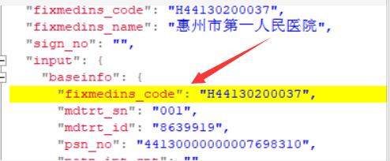

核对明细账

- 对总账不平的情况下，调用【3202-医药机构费用结算对明细账】进行核对明细数；
- 调用[9101文件上传]，上传[3202对明细账]要求的对账明细文件，获取到上传成功的“文件查询号”;
- 调用[3202]把刚才的"文件查询号”填到3202入参里面，获取3202返回的“文件查询号”
- 调用9102文件下载，下载3202返回的"文件查询号”获取到对账明细文件;

文件上传和下载

文件上传
- 【9101-文件上传】输入文件为TXT文件的ZIP压缩包，TXT文件各数据项以“TAB”制表符隔开，并按照输出文件参数说明序号排序，每行数据占据一行；
- 【9101】入参代码“in”为字节数组，医药机构需要将上传的ZIP文件转换为字节数组（有符号）填到“in”中，如下入参示例：
{
"infno": "9101",
"msgid": "H44200100048202012141712113480",
"mdtrtarea_admvs": "442000",
"insuplc_admdvs": "442000",
"recer_sys_code": "HUAZI",
"dev_no": "test-PC",
"dev_safe_info": "",
"cainfo": "",
"signtype": "",
"infver": "V1.0",
"opter_type": "1",
"opter": "TEST",
"opter_name": "test",
"inf_time": "2020-12-14 17:12:11",
"fixmedins_code": "H44200100018",
"fixmedins_name": "中山市神湾医院",
"sign_no": "1230232",
"input": {
"fsUploadIn": {
"in": [80,75,3,4,20,0,0,0,8,0,-52,-119,-114,81,71,122,-6,22,44,0,0,0,60,0,0,0,21,0,0,0,72,52,52,50,48,48,49,48,48,48,49,56,45,51,50,48,50,46,116,120,116,61,-119,-79,13,0,32,12,-61,-26,60,83,37,-91,-123,-14,-1,99,100,-62,-109,101,-117,-84,-108,54,44,77,-35,70,85,-14,-29,122,-92,-63,98,54,-61,-30,55,21,18,8,62,80,75,1,2,31,0,20,0,0,0,8,0,-52,-119,-114,81,71,122,-6,22,44,0,0,0,60,0,0,0,21,0,36,0,0,0,0,0,0,0,32,0,0,0,0,0,0,0,72,52,52,50,48,48,49,48,48,48,49,56,45,51,50,48,50,46,116,120,116,10,0,32,0,0,0,0,0,1,0,24,0,103,-35,-49,-124,-7,-47,-42,1,-115,-32,-128,68,-10,-50,-42,1,-115,-32,-128,68,-10,-50,-42,1,80,75,5,6,0,0,0,0,1,0,1,0,103,0,0,0,95,0,0,0,0,0],
"filename": "H44200100018-3202.zip",
"fixmedins_code": "H44200100018",
"dld_endtime": "2020-12-15"
}
}
}
- 【9101】入参代码“文件名”、“医药机构编号”按医院上传情况填写；“截止日期（dld_endtime）”暂时可以默认为“2099-12-31”；
- 成功上传后，【9101】会把“文件名”和“文件查询号”返回。

文件下载
- 【9102-文件下载】可以用来下载目录查询和医药机构上传的文件；
- 如果是系统生成（非医药机构上传）的文件，例如: 需要下载【1301-西药中成药目录下载】返回的文件，入参代码“fixmedins_code”只能默认固定为“plc”；
- 如果是下载医药机构上传的文件，入参代码“fixmedins_code”需要填写文件上传的“医药机构编号”。

结算单
注意：
1、段内自付小于0时，修改为“0”。
2、结算单中的“费用类别”里面的各项金额，建议医院HIS系统在费用明上传或结算后，再从【5204-费用明细查询】重新获取一次，保证数据一致性。
如下图所示标位置：
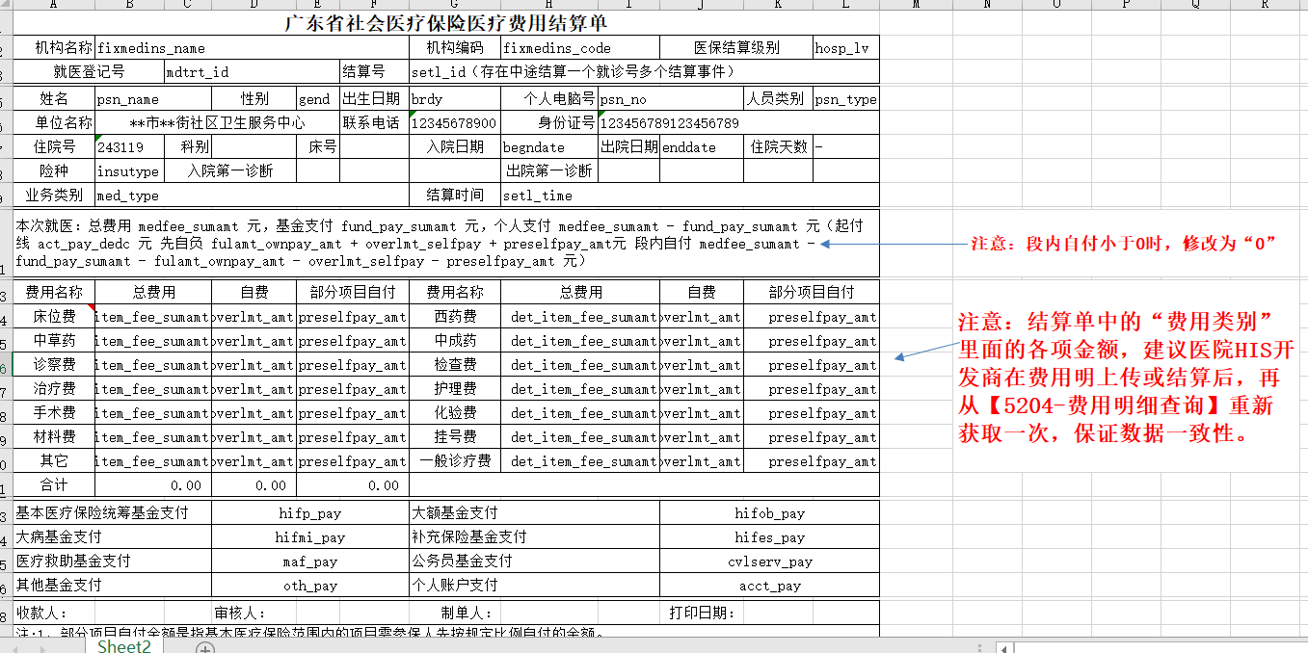

“自费”金额取值
自费= 全自费金额（fulamt_ownpay_amt）+ 超限价金额（overlmt_amt）

“部分项目自付”金额取值
部分项目自付 = 先行自付金额（preselfpay_amt）

结算单表样
表样请见《附件文档二：广东省社会医疗保险医疗费用结算单.xls》

字典表
请以指引文档一起下发的附件为准。

常见异常

调用目标服务异常,请联系管理员查
如果返回提示“调用目标服务异常,请联系管理员查看后台日志信息异常流水号:3371251537”请检查一下入参的日期或时间的格式，是否符合文档规范要求。
例1：
日期格式要求是：yyyy-MM-dd ，时间格式要求是：yyyy-MM-dd hh:mi:ss

正确的：2020-12-01 错误：2020-12-1（少了一个0）

JSONArray 多行入参-格式不规范
异常提示：
API-com.alibaba.fastjson.JSONObject cannot be cast to com.alibaba.fastjson.JSONArray[OutpatientDocInfoApiServiceImpl_157],
原因：
接口文档要求是多行入参，但是上传的JSON没有按要求入参。
例：表 59 输入-购药明细信息（节点标识：drugdetail），明细应该是多行的。
错误:
{
“infno”:”2102”,
….
“drugdetail”:
{
“feedetl_sn”:”1”
}
}

正确: 多条的时候要用“[]”括起来：
{
“infno”:”2102”,
….
“drugdetail”:
[
{
“feedetl_sn”:”1”,
…
},
{
“feedetl_sn”:”2”,
…
},
]
}

附件一：医疗类别
代码值 | 代码名称 | 代码值 | 代码名称
11 | 普通门诊 | 22 | 外伤住院
12 | 门诊挂号 | 23 | 转外诊治住院
13 | 急诊 | 41 | 定点药店购药
14 | 门诊慢性病 | 51 | 生育门诊
21 | 普通住院 | 52 | 生育住院
71 | 家庭病床

附件二：省级区划代码表
代码 | 名称 | 代码 | 名称
110000 | 北京市 | 430000 | 湖南省
120000 | 天津市 | 440000 | 广东省
130000 | 河北省 | 450000 | 广西壮族自治区
140000 | 山西省 | 460000 | 海南省
150000 | 内蒙古自治区 | 500000 | 重庆市
210000 | 辽宁省 | 510000 | 四川省
220000 | 吉林省 | 520000 | 贵州省
230000 | 黑龙江省 | 530000 | 云南省
310000 | 上海市 | 540000 | 西藏自治区
320000 | 江苏省 | 610000 | 陕西省
330000 | 浙江省 | 620000 | 甘肃省
340000 | 安徽省 | 630000 | 青海省
350000 | 福建省 | 640000 | 宁夏回族自治区
360000 | 江西省 | 650000 | 新疆维吾尔自治区
370000 | 山东省 | 710000 | 台湾省
410000 | 河南省 | 810000 | 香港特别行政区
420000 | 湖北省 | 820000 | 澳门特别行政区

附件三：特定病种编码

佛山市门诊特定病种医保编码
序号 | 病种代码 | 地方病种名称 | 类别 | 年度基金支付限额标准(单位:元) | 有效期 | 分类
1 | M00202 | 丙型肝炎（HCV RNA阳性） | 甲类 | 20000 | 6个月 | 独立定额
2 | M01609 | 糖尿病黄斑水肿 | 乙类 | 15000 | 2年 | 非精神类
3 | M00101 | 耐多药肺结核 | 甲类 | 80000 | 2年 | 结核
4 | M03701 | 湿性年龄相关性黄斑变性 | 乙类 | 15000 | 2年 | 非精神类
5 | M08305 | 肺脏移植术后抗排异治疗 | 甲类 | 72000 | 2年 | 非精神类
6 | M06501 | 溃疡性结肠炎 | 乙类 | 4500 | 长期 | 非精神类
7 | M02106 | 精神发育迟滞伴发精神障碍 | 甲类 | 4500 | 长期 | 精神类
8 | M00504 | 恶性肿瘤（非放化疗） | 乙类 | 15000 | 2年 | 非精神类
9 | M02101 | 精神分裂症 | 甲类 | 4500 | 长期 | 精神类
10 | M02103 | 持久的妄想性障碍（偏执性精神病） | 甲类 | 4500 | 长期 | 精神类
11 | M02105 | 癫痫所致精神障碍 | 甲类 | 4500 | 长期 | 精神类
12 | M01903 | C型尼曼匹克病 | 乙类 | 80000 | 长期 | 非精神类
13 | M08304 | 肝脏移植术后抗排异治疗 | 甲类 | 72000 | 2年 | 非精神类
14 | M00902 | 骨髓增生异常综合症 | 乙类 | 40000 | 2年 | 非精神类
15 | M04000 | 肺动脉高压 | 乙类 | 80000 | 长期 | 非精神类
16 | M07200 | 强直性脊柱炎 | 乙类 | 4500 | 长期 | 非精神类
17 | M05400 | 支气管哮喘 | 乙类 | 5500 | 长期 | 非精神类
18 | M03900 | 高血压病 | 丙类 | 1000 | 长期 | 非精神类
19 | M03901 | 高血压伴器官功能损伤 | 丙类 | 5000 | 长期 | 非精神类
20 | M02104 | 分裂情感性障碍 | 甲类 | 4500 | 长期 | 精神类
21 | M07800 | 慢性肾功能不全（非透析治疗） | 乙类 | 5500 | 长期 | 非精神类
22 | M04600 | 冠心病 | 丙类 | 5000 | 长期 | 非精神类
23 | M06201 | 肝硬化（失代偿期） | 乙类 | 5500 | 长期 | 非精神类
24 | M00502 | 恶性肿瘤（放疗） | 甲类 | 80000 | 2年 | 非精神类
25 | M04803 | 脑血管疾病后遗症 | 乙类 | 5000 | 长期 | 非精神类
26 | M12100 | 新冠肺炎出院患者门诊康复治疗，新冠肺炎出院后门诊康复治疗 | 乙类 | 5000 | 3个月 | 独立定额
27 | M06900 | 类风湿关节炎 | 乙类 | 4500 | 长期 | 非精神类
28 | M00503 | 恶性肿瘤（化疗，含生物靶向药物、内分泌治疗） | 甲类 | 80000 | 2年 | 非精神类
29 | M06000 | 克罗恩病 | 乙类 | 4500 | 长期 | 非精神类
30 | M00300 | 艾滋病 | 乙类 | 8000 | 长期 | 非精神类
31 | M01600 | 糖尿病 | 丙类 | 5000 | 长期 | 非精神类
32 | M05300 | 慢性阻塞性肺疾病 | 丙类 | 5500 | 长期 | 非精神类
33 | M00904 | 骨髓纤维化 | 乙类 | 40000 | 2年 | 非精神类
34 | M00201 | 慢性乙型肝炎 | 乙类 | 5000 | 2年 | 非精神类
35 | M08301 | 肾脏移植术后抗排异治疗 | 甲类 | 72000 | 2年 | 非精神类
36 | M00105 | 活动性肺结核 | 甲类 | 2400 | 1年 | 独立定额/结核
37 | M07803 | 慢性肾功能不全（血透治疗） | 甲类 | 200000 | 2年 | 非精神类
38 | M04301 | 慢性心功能不全 | 丙类 | 5000 | 长期 | 非精神类
39 | M07101 | 系统性红斑狼疮 | 乙类 | 5000 | 长期 | 非精神类
40 | M08302 | 造血干细胞移植后抗排异治疗 | 甲类 | 40000 | 2年 | 非精神类
41 | M02300 | 帕金森病 | 乙类 | 4500 | 长期 | 非精神类
42 | M01101 | 地中海贫血（海洋性贫血或珠蛋白生成障碍性贫血）（轻型） | 甲类 | 4500 | 长期 | 非精神类
43 | M01105 | 地中海贫血（海洋性贫血或珠蛋白生成障碍性贫血）（重型） | 甲类 | 45000 | 长期 | 非精神类
44 | M06700 | 银屑病 | 乙类 | 4500 | 长期 | 非精神类
45 | M02102 | 双相（情感）障碍 | 甲类 | 4500 | 长期 | 精神类
46 | M03703 | 脉络膜新生血管 | 乙类 | 15000 | 2年 | 非精神类
47 | M02900 | 多发性硬化 | 乙类 | 80000 | 2年 | 非精神类
48 | M01908 | 肢端肥大症 | 乙类 | 40000 | 2年 | 非精神类
49 | M01200 | 血友病 | 甲类 | 80000 | 长期 | 非精神类
50 | M08303 | 心脏移植术后抗排异治疗 | 甲类 | 72000 | 2年 | 非精神类
51 | M02500 | 癫痫 | 乙类 | 4500 | 长期 | 非精神类
52 | M01102 | 再生障碍性贫血 | 乙类 | 5500 | 2年 | 非精神类
53 | M03704 | 视网膜静脉阻塞所致黄斑水肿 | 乙类 | 15000 | 2年 | 非精神类
54 | M07804 | 慢性肾功能不全（腹透治疗） | 甲类 | 200000 | 2年 | 非精神类
55 | M07600 | 慢性肾小球肾炎 | 乙类 | 5500 | 长期 | 非精神类
56 | M07700 | 肾病综合征 | 乙类 | 5500 | 长期 | 非精神类
57 | M01701 | 甲状腺功能减退症 | 乙类 | 4500 | 长期 | 非精神类
58 | M07106 | 原发性干燥综合症 | 乙类 | 4500 | 长期 | 非精神类
59 | M07100 | 混合性结缔组织病 | 乙类 | 4500 | 长期 | 非精神类
60 | M03200 | 重症肌无力 | 乙类 | 4500 | 长期 | 非精神类
61 | M02400 | 阿尔兹海默病 | 乙类 | 4500 | 长期 | 非精神类
62 | M03500 | 白内障门诊手术治疗 | 乙类 | 5500 | 1年 | 独立定额
63 | M10600 | 泌尿系结石门诊体外碎石 | 乙类 | 5000 | 1年 | 独立定额

附件四：谈判药品病种
谈判药品病种
新病种代码 | 新病种名称 | 开始日期 | 有效标志
M01101 | 地中海贫血（海洋性贫血或珠蛋白生成障碍性贫血）（轻型） | 2020-01-01 00:00:00 | 1
M08305 | 肺脏移植术后抗排异治疗 | 2020-01-01 00:00:00 | 1
M08304 | 肝脏移植术后抗排异治疗 | 2020-01-01 00:00:00 | 1
M08303 | 心脏移植术后抗排异治疗 | 2020-01-01 00:00:00 | 1
M08301 | 肾脏移植术后抗排异治疗 | 2020-01-01 00:00:00 | 1
M07804 | 慢性肾功能不全（腹透治疗） | 2020-01-01 00:00:00 | 1
M07803 | 慢性肾功能不全（血透治疗） | 2020-01-01 00:00:00 | 1
M02900 | 多发性硬化 | 2020-01-01 00:00:00 | 1
M01903 | C型尼曼匹克病 | 2020-01-01 00:00:00 | 1
M04000 | 肺动脉高压 | 2020-01-01 00:00:00 | 1
M00105 | 活动性肺结核 | 2021-04-15 00:00:00 | 1
M02105 | 癫痫所致精神障碍 | 2021-04-15 00:00:00 | 1
M02106 | 精神发育迟滞伴发精神障碍 | 2021-04-15 00:00:00 | 1
M02103 | 持久的妄想性障碍（偏执性精神病） | 2021-04-15 00:00:00 | 1
M01105 | 地中海贫血（海洋性贫血或珠蛋白生成障碍性贫血）（重型） | 2020-01-01 00:00:00 | 1
M02104 | 分裂情感性障碍 | 2021-04-15 00:00:00 | 1
M00502 | 恶性肿瘤（放疗） | 2020-01-01 00:00:00 | 1
M00101 | 耐多药肺结核 | 2021-04-15 00:00:00 | 1
M01200 | 血友病 | 2021-04-15 00:00:00 | 1
M00202 | 丙型肝炎（HCV RNA阳性） | 2020-01-01 00:00:00 | 1
M01903 | C型尼曼匹克病 | 2020-01-01 00:00:00 | 1
M08302 | 造血干细胞移植后抗排异治疗 | 2020-01-01 00:00:00 | 1
M00503 | 恶性肿瘤（化疗，含生物靶向药物、内分泌治疗） | 2020-01-01 00:00:00 | 1

附件五：外购谈判药店
序号 | 零售药店代码 | 零售药店名称
1 | P44060400723 | 国药控股广州有限公司佛山大药房
2 | P44060400142 | 国药控股广州有限公司佛一大药房
3 | P44060400040 | 佛山市佛心医药连锁有限公司亲仁分店
4 | P44060400115 | 佛山市正弘医药有限公司第一分店
5 | P44060402956 | 广东德信行大药房连锁有限公司佛山禅城分店
6 | P44060402960 | 广州医药大药房有限公司佛山亲仁路分店
7 | P44060501529 | 佛山市佛心医药连锁有限公司厚鑫分店
8 | P44060501018 | 佛山市正弘医药有限公司黄岐分店

